Bilan sanitaire d’orientation – Enfant mineur

Здравно досие - Дете

Code du centre | N° d’ordre
Код на центъра Пореден номер

N° dossier de l’enfant : __/__/ - __/__/__/ __/__/__/
Номер на досие Départt - 1^{ères} lettres du centre
Започва с началните букви на центъра

N° d’ordre des dossiers : de la mère : __/__/__/ du père : __/__/__/
Пореден номер на досиетата: на майката на бащата

Reporter ces numéros page suivante
Отбележете номерата и на следващата страница

Nom (majuscules) : ……………………………………………………………………………………………………….
Фамилно име (главни букви)

Prénom (majuscules) : ………………………………………………………………………………………………….
Собствено име (главни букви)

Nom des parents si différent (majuscules) : ……………………………………………………………………
Фамилно име на родителите, ако е различно (главни букви)

Nom de l’infirmier(e) : ____________________________________________________
Име на медицинската сестра
Opérateur : □ Samusocial □ Croix Rouge Française
Организация Samusocial Френски Червен кръст

Nom du centre (ville/département) : _________________________________________
Име на здравния център (град/департамент)

Date de la rencontre : __/__/ __/__/ __/__/__/__/
Дата на създаване на досието

Reporter la date page suivante
Отбележете датата и на следващата страница

 | A – Repères|Основна информация |  |  |  |  |  |  |  |  |  |  |  |  |  |  |  |  |  |  |  |  | Réservé au
 |  |  |  |  |  |  |  |  |  |  |  |  |  |  |  |  |  |  |  |  |  | codage
 | Reporter les N° figurant sur la page de garde : Code du centre : |  |  |  |  |  |  |  |  |  |  |  |  | __/__/ __/__/__/ |  |  |  |  |  |  |  | NE PAS
 |  |  |  |  |  |  |  |  |  |  |  |  |  |  |  |  |  |  |  |  |  | REMPLIR
Попълнете номерата от Код на центъра
заглавната страница
 | N° d’ordre : de l’enfant : __/__/__/  Номер на досие: на детето |  |  |  | de la mère  на майката |  |  |  |  |  | __/__/__/ |  |  |  | du père  на бащата |  |  |  | __/__/__/ |  |  | Поле за кодове  НЕ ПОПЪЛВАЙТЕ
 | A1 Date de la rencontre/  Дата на създаване на досието: |  | __/__/ __/__/ |  |  |  | __/__/__/__/
 | A2 sexe/пол : | □ F/Ж □ H/М |  |  |  |  |  |  |  |  |  |  |  |  |  |  |  |  |  |  |  | A2 |__|
 | A3 date de naissance /дата на раждане__/__/__/__/__/__/__/__/  A4 Pays de naissance/държава на раждане : …………………………………………………………………………………… |  |  |  |  |  |  |  |  |  |  |  |  |  |  |  |  |  |  |  |  | A4 |__|
B - Etat de santé/
Здравословно състояние
B1 A quand remonte pour cet enfant la dernière visite chez un médecin (centre de soins)?
Кога за последно детето е посещавало лекар (мед. център)?
 | □ < 1 mois  < 1 месец | □ 3 à 6 mois  3 до 6 месеца |  | □ 6 à 12 mois  6 до 12 месеца |  |  | □ 1 à 2 ans  1 до 2 години |  |  |  |  |  |  |  |  |  | □ Ne sait plus  Вече не помня |  |  |  |  | B1 |__|
 | B2 A-t-il une maladie ou un problème de santé en cours/  В момента детето страда ли от някакво заболяване?  Si oui lequel/Ако да, от какво............................................................................................. |  |  |  |  |  |  |  |  |  |  |  |  | □Oui/да □ Non  /не |  |  |  |  |  |  |  | B2 |__|
 | B3 Problème|Заболяване 1 : …………………………………………………………………………….......................... |  |  |  |  |  |  |  |  |  |  |  |  |  |  |  |  |  |  |  |  | B3
 |  |  |  |  |  |  |  |  |  |  |  |  |  |  |  |  |  |  |  |  |  | |__|__|__
 | …………………………………………………………………………………………………………………………………………… |  |  |  |  |  |  |  |  |  |  |  |  |  |  |  |  |  |  |  |  | B3a |__|
 | A-t-il un traitement/ Предписано ли е лечение за заболяването? □ Oui/ да □Non/не |  |  |  |  | Si oui, lequel/Ако да, какво? : ……………………………………………………… |  |  |  |  |  |  |  |  |  |  |  |  |  |  |  | B3b |__|__|
 |  |  |  |  |  |  |  |  |  |  |  |  |  |  |  |  |  |  |  |  |  | B3c |__|
 | Est-il en rupture de médicament/ В момента спряно ли е лечението?  □ Oui/Да □ Non/Не |  |  |  | Si oui, depuis quand\ Ако да, откога? : ………………………………............................. |  |  |  |  |  |  |  |  |  |  |  |  |  |  |  |  | B3d |__|
 |  |  |  |  |  |  |  |  |  |  |  |  |  |  |  |  |  |  |  |  |  | B4
 | B4 Problème| Заболяване 2 : ………………………………………………………………………………………………… |  |  |  |  |  |  |  |  |  |  |  |  |  |  |  |  |  |  |  |  | |__|__|__|
 | ……………………………………………………………………………………………………………………………………………… |  |  |  |  |  |  |  |  |  |  |  |  |  |  |  |  |  |  |  |  | B4a |__|
 |  |  |  |  |  |  |  |  |  |  |  |  |  |  |  |  |  |  |  |  |  | B4b |__|__|
 | A-t-il un traitement ?/ Предписано ли е лечение? □ Oui/да |  |  | □ Non/не |  |  |  |  | Si oui, lequel/ Ако да, какво? :... ... ... ... …………………… |  |  |  |  |  |  |  |  |  |  |  |  | B4c |__|
 | Est-il en rupture de médicament ?/ Спряно ли е лечението в момента?  □ Oui /да □ Non/не |  |  |  | Si oui, depuis quand ? / Ако да, откога ? ………………………………. |  |  |  |  |  |  |  |  |  |  |  |  |  |  |  |  | B4d |__|
 | B5 Autres symptômes ou plaintes, préciser/Други симптоми или оплаквания, посочете: |  |  |  |  |  |  |  |  |  |  |  |  |  |  |  |  |  |  |  |  | B5b
 | ……………………………………………………………………………………………………………………………………………… |  |  |  |  |  |  |  |  |  |  |  |  |  |  |  |  |  |  |  |  | |__|__|__|
 | B6 Qui a répondu aux questions ci-dessus|  Кой попълни горните въпроси ? |  |  |  |  |  | □ la mère  Майката |  |  |  |  | □ le père  Бащата |  |  | □ l’enfant  Детето |  |  |  |  |  |  | B6 |__|
 | Mesures physiques et biologiques Ne remplir que si suspicion d’un problème de santé en cours  Физически и биологични стойности (Не попълвайте освен при наличие на действащ здравословен проблем) |  |  |  |  |  |  |  |  |  |  |  |  |  |  |  |  |  |  |  |  | Ne pas coder
 | Température (°C) : __/__/,__/  Температура |  |  |  |  |  |  |  |  | Hémoglobinémie : __/__/ g/100ml нива на хемоглобин
 | Glycémie capillaire (Hémoglucotest) : __/, __/ g/l  Нива на глюкоза в капилярната кръв |  |  |  |  |  |  |  |  |  |  | A jeun /На гладно  □ Oui/да □ non/не |  |  |  |  |  |  |  |  |  | Не слагайте кодове
Délai en heures après repas : ………..
След хранене
Version en test 12 novembre 2015
Тестова версия от 12 ноември 2015

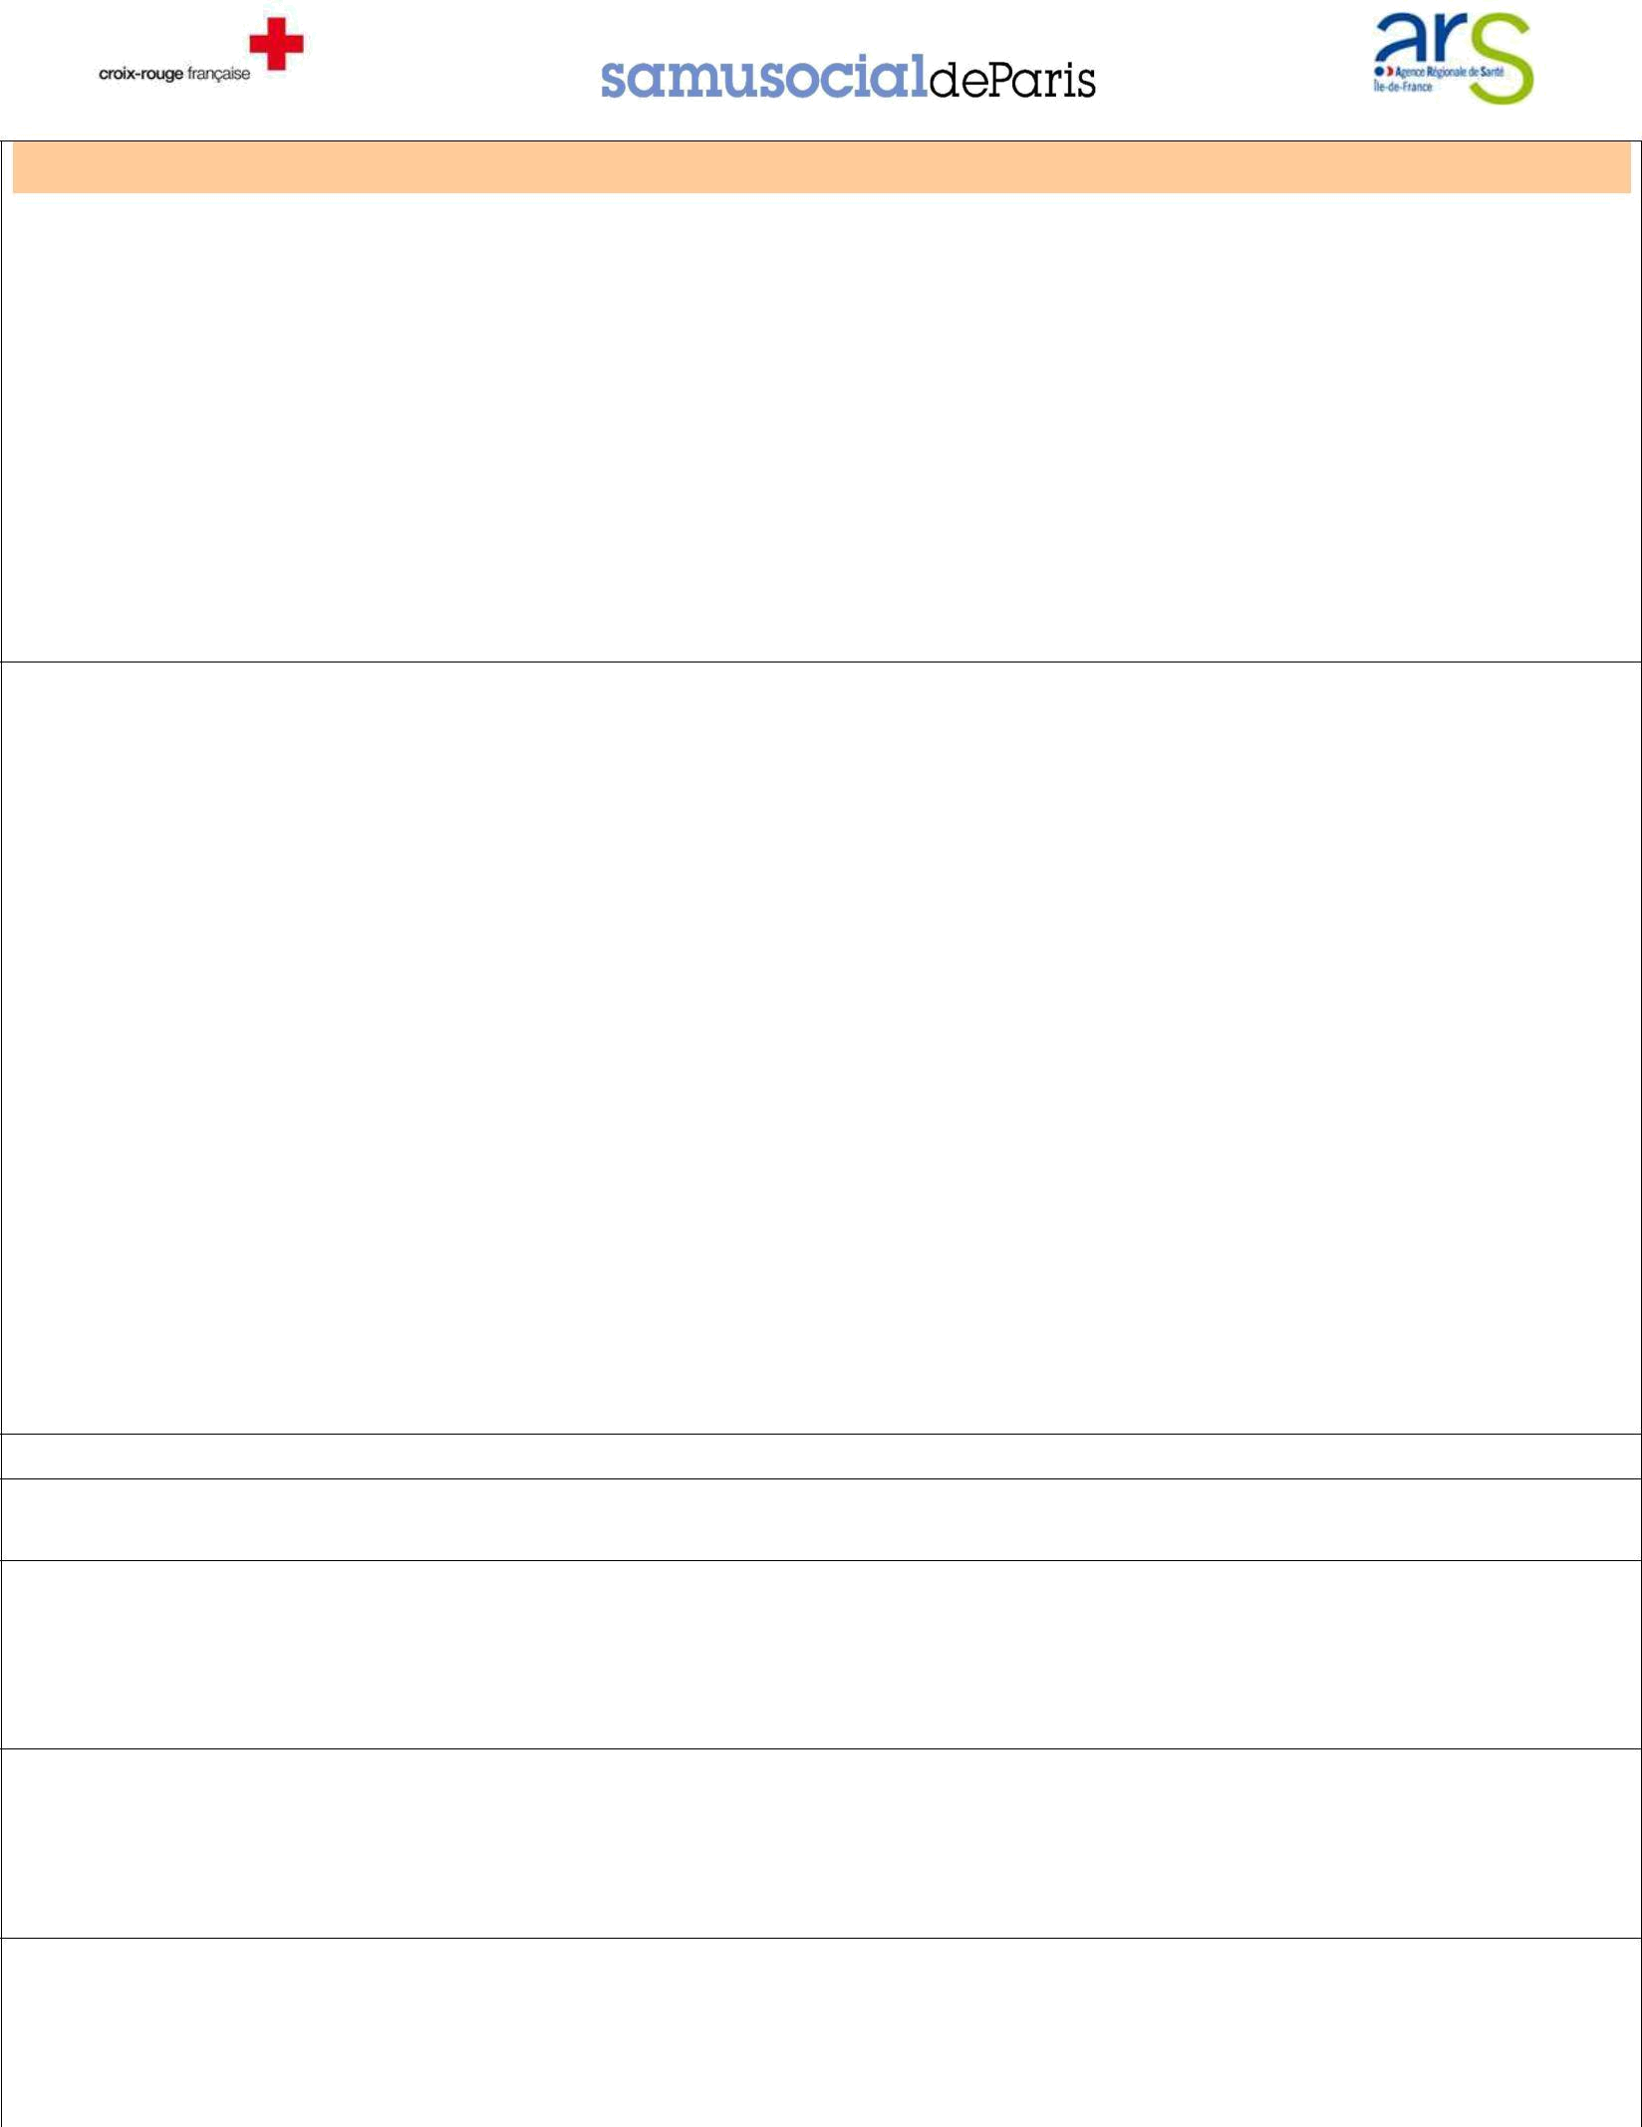
Observations/ Наблюдения

C – Orientation (systématique : cocher au moins une des 4 cases)
Насочване (систематично : попълнете поне едно от четирите полета)

 |  | C1 |  | C2 |  | C3 |  | C4 |  |  | C1 |__|
 |  | Urgences Hospitalières  Бърза помощ |  | Psycho/  Психична грижа |  | PMI/  Грижа за майки и деца |  | PASS pédiatrique  Постоянна педиатрична грижа
 |  |  |  |  |  |  |  |  |  |  | C2 | |__|
 | En urgence/При спешни случаи | □ lieu /място: |  |  |  |  |  |  |  |  | C2a |__|
 |  | ……………………………. |  |  |  |  |  |  |  |  | C3 | |__|
 |  |  |  |  |  |  |  |  |  |  | C3a |__|
Dans la semaine/
През седмицата
 | Dans la semaine/  През седмицата |  |  | □ |  | □ |  | □
 |  |  |  |  |  |  |  |  |  |  | C4 | |__|
 | Les parents sont-ils d’accord pour que nous |  |  | □ Oui/да |  | □ Oui/да |  | □ Oui/да
 |  |  |  | □ Oui/да |  | □ Oui/да |  | □ Oui/да |  |  | C4a |__|
 |  | prenions le RV ?  Родителите съгласни ли са ние да проведем консултацията? |  | □ Non/не |  | □ Non/не |  | □ Non/не

Si désaccord : demander aux parents d’y réfléchir => les revoir avec l’IDE coordinatrice/
При несъгласие : помолете родителите да премислят => срещнете ги с медицинската
сестра-координатор
C5 |__|

C5 Conclusion finale/окончателни заключения : ……………………………………………………………………………………………

SUIVI PREVU/ ПОСЛЕДВАЩИ ДЕЙСТВИЯ

QUALIFICATION LIEU/място DATE/дата NOM/име COMMENTAIRE/коментари
КВАЛИФИКАЦИЯ

